INGLÉS – TERCER GRADO
FECHA DE ENTREGA: del 25 al 1 de abril (en lo posible)
ACTIVIDAD 1: Draw (dibujo)
Esta actividad se lleva a cabo en los cuadernos de los alumnos. Dibuja los siguientes integrantes de la familia donde corresponda.
My mum is in the living room.
My dad is in the bedroom.
My granny is in the kitchen.
My granddad is in the bathroom.

Ejemplo de casa:
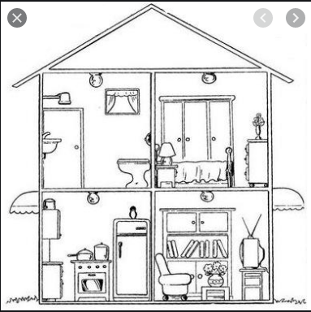
ACTIVIDAD 2: Food.
Esta actividad se lleva a cabo en el cuaderno de los alumnos. Copio lo siguiente en el cuaderno.
FOOD

FRUIT: fruta
CHEESE: queso
MILK: leche
YOGHURT: yogurt
FISH: pescado
CAKE: torta
SALAD: ensalada
BREAD:pan

Listen and tick.
Esta actividad se encuentra en las páginas número 52 y 53 del Pupil’s Book (libro de color).
Observo la imagen y luego escucho el audio número 3.01 e identifico los alimentos a medida que van siendo nombrados. (Escucho y trato de señalar con el dedo)

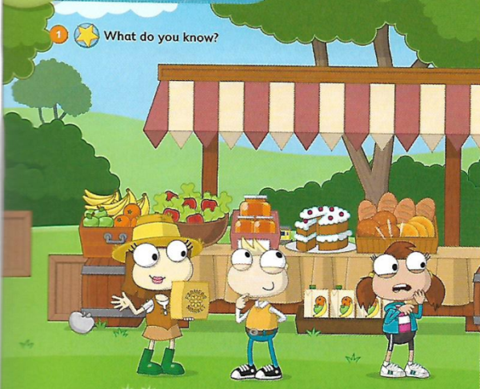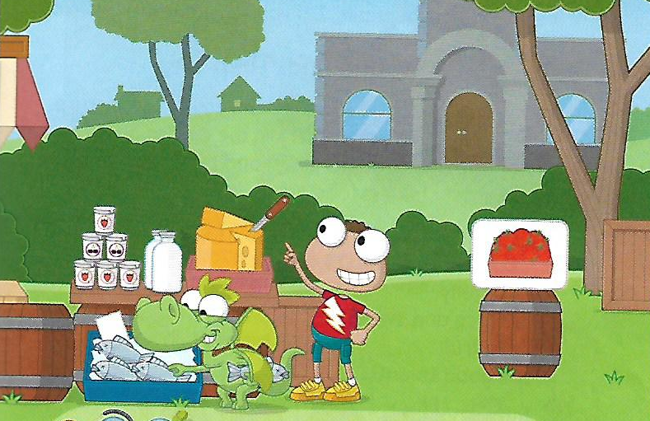

ACTIVIDAD 3: draw and trace.
Esta actividad se encuentra en la página número 46 del Activity Book (libro de actividad). Termino el dibujo por la línea punteada, remarco con color el vocabulario y pinto. (Si aún no tengo el libro amplio la imagen para colorear)

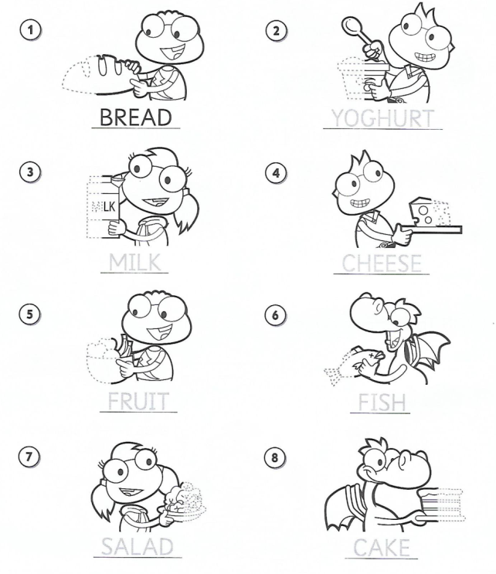
Link para audios en drive:
https://drive.google.com/open?id=1UZnViI23zO_xSHpV70zcnyT8akwKc3Bz

